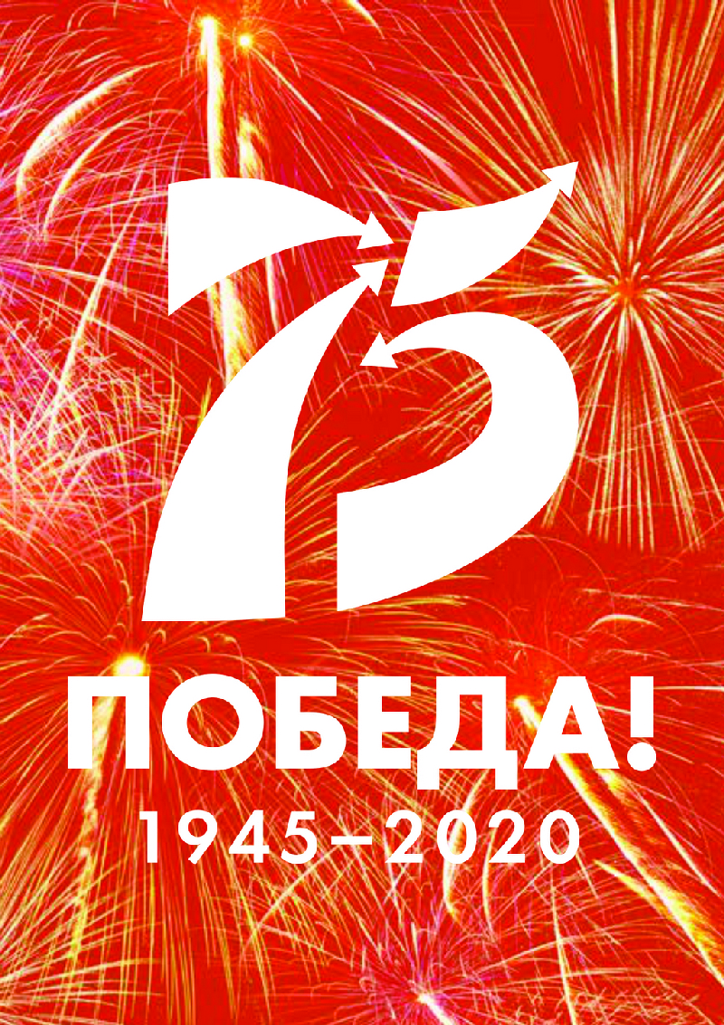

**НОМИНАЦИЯ «ПРЕЗЕНТАЦИЯ» 9-11 классы**

|  |  |
| --- | --- |
| **Презентация-игра «Великая Отечественная Война»** | |
| Краткое описание | Презентация-игра «**Великая Отечественная Война**» – это командная интеллектуальная игра, в которой участники за ограниченный промежуток времени отвечают на вопросы посвящённые военным событиям. Очень похоже на «Что? Где? Когда?»; «Своя Игра» или даже «Брейн-ринг». |

|  |  |
| --- | --- |
| Продукт | Электронное мультимедийное приложение – интеллектуальная игра «Великая Отечественная Война» |
| Цель | Познакомить широкую публику с событиями Великой Отечественной Войны, воспитать гражданскую позицию, развить чувство патриотизма. |
| Позиционирование продукта | Презентация-игра, содержащая общую информацию, о военных событиях и персоналиях. Проект включает в себя развитие интеллектуальных способностей детей и подростков посредством изучения истории Великой Отечественной войны. |

|  |
| --- |
| Технология выполнения  **Электронная картинная галерея** |

|  |  |
| --- | --- |
| Образ презентации | Слайд-шоу, выполненное средствами MS Power Point 2010:   * слайд с названием презентации «Великая Отечественная Война»; * 2 слайд – «Информационный листок» * на последующих слайдах должна содержаться основная часть вопросов, связанных с войной, сопровождающаяся визуальными эффектами и интерактивными возможностями (например, при наведении или нажатии курсора); * на слайдах предусмотреть возможность перехода на слайд со списком вопросов (если такой список один) либо на блок вопросов по разделам; * в презентации должно быть внедрено аудио; * следует использовать средства редактирования рисунков, в том числе разнообразные художественные эффекты и расширенные средства коррекции, настройки цвета и обрезки, чтобы добиться наилучшего вида каждого изображения в презентации; * добавить динамичные объемные эффекты смены слайдов и реалистичные эффекты анимации, чтобы привлечь внимание аудитории; * использовать триггеры (добавление эффекта входа, выхода, выделение); |
| Требования к презентации | * количество слайдов ограничивается – не более 20 слайдов; * чёткое и полное название работы на титульном листе; * обязательное наличие материалов, которые вписываются в оформление и содержание слайда; * содержание краткое, лаконичное, с выделением вступительной, основной и заключительной части; * целесообразное применение доступных средств в оформлении; * отсутствие неоправданных выделений и повторов. |